Резервное копирование ключа шифрования EFS

Нажимаем Win + R, вылазит табличка куда вписываем необходимую команду и нажимаем "Ок"

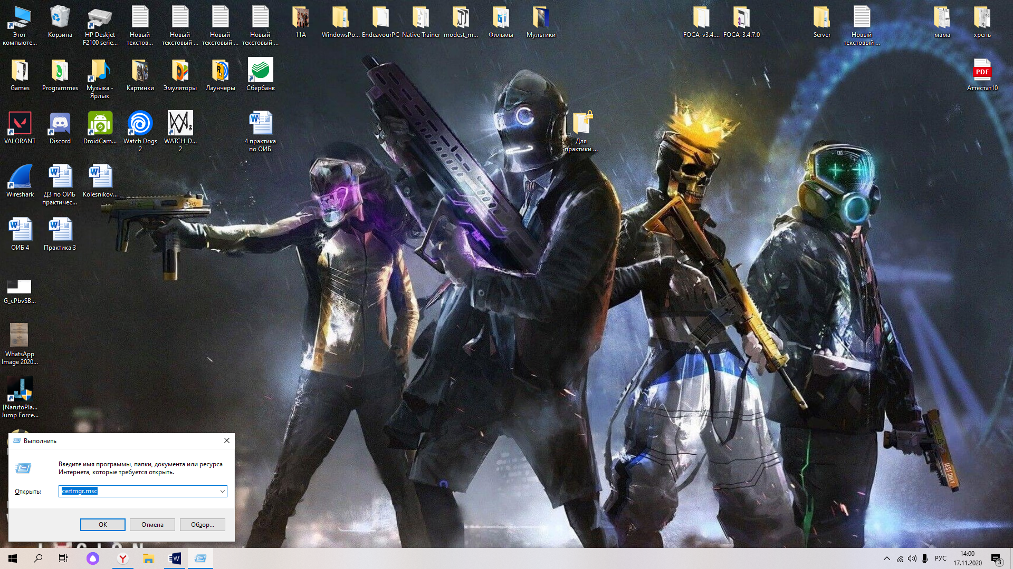

Вылазит вот такая табличка, в которой мы переходим по нужному пути и выполняем указанные инструкции

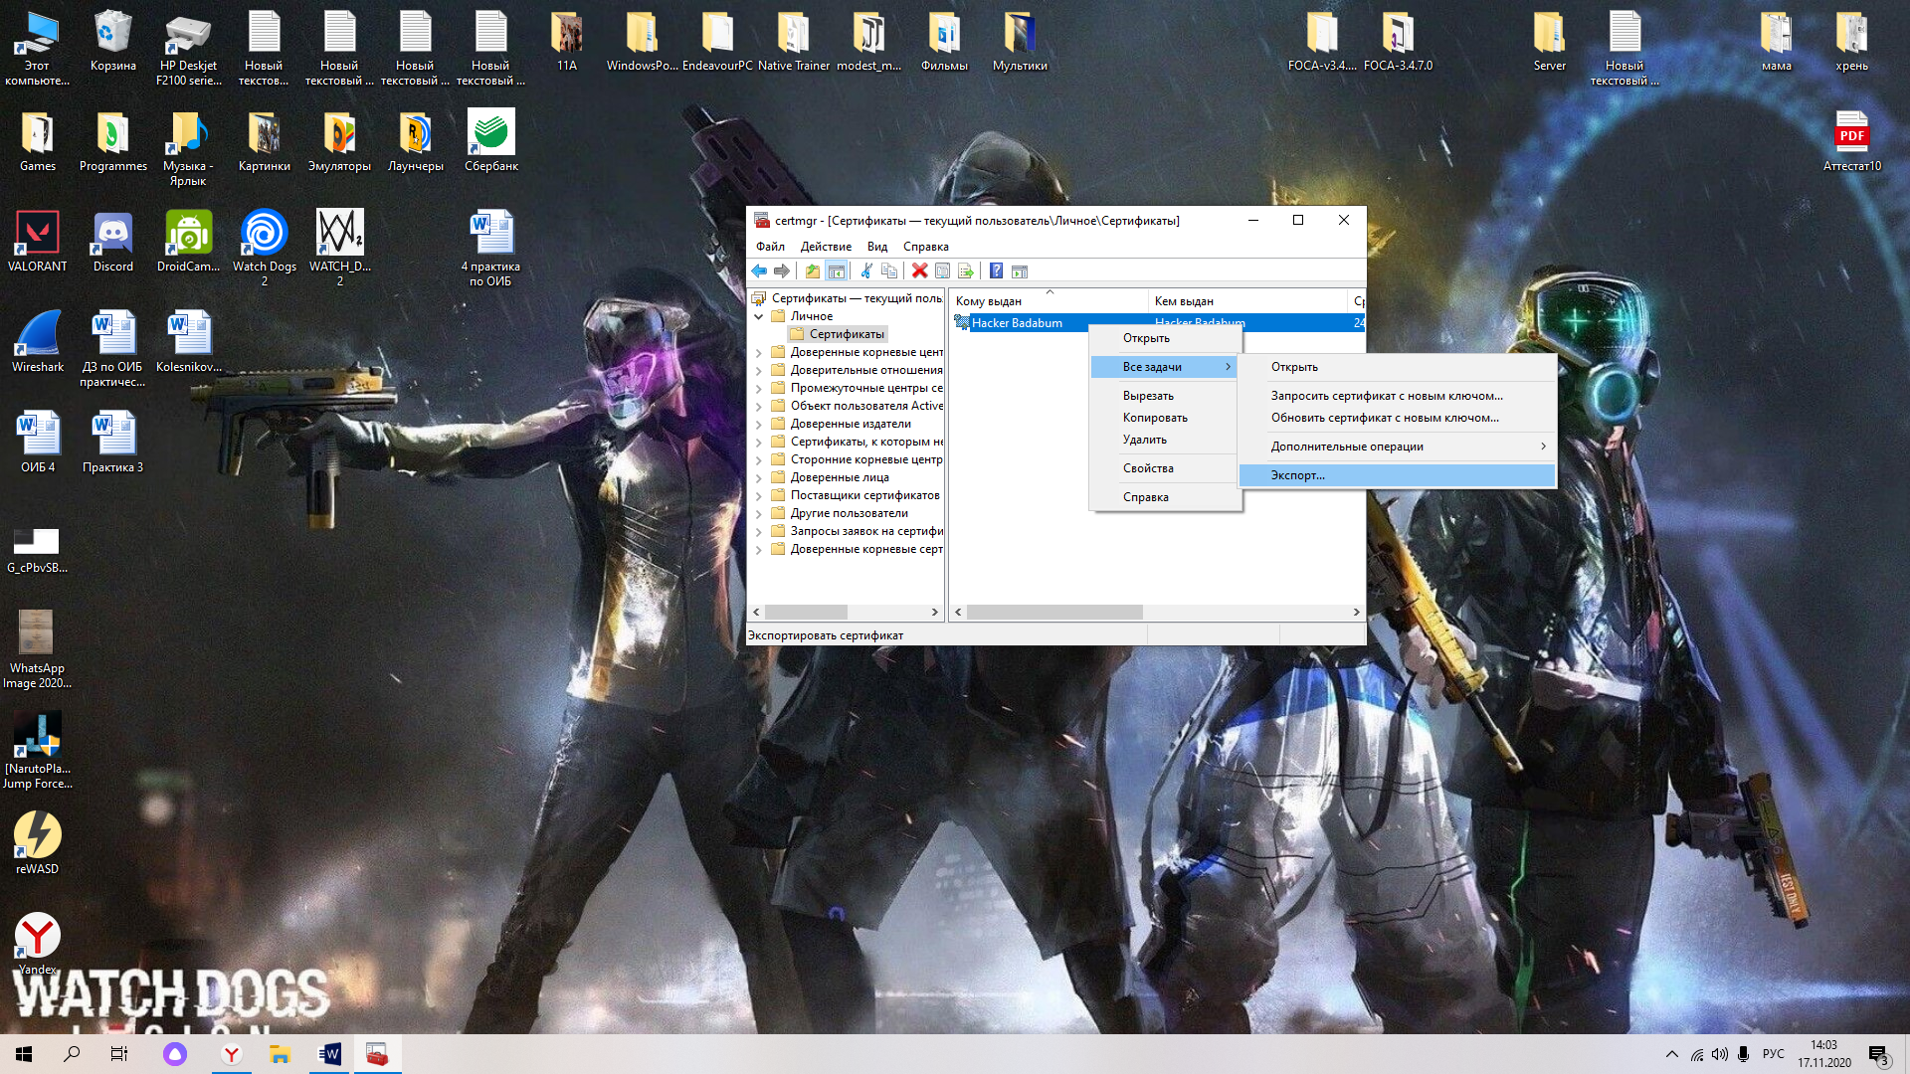

Несколько раз нажимаем "Далее"

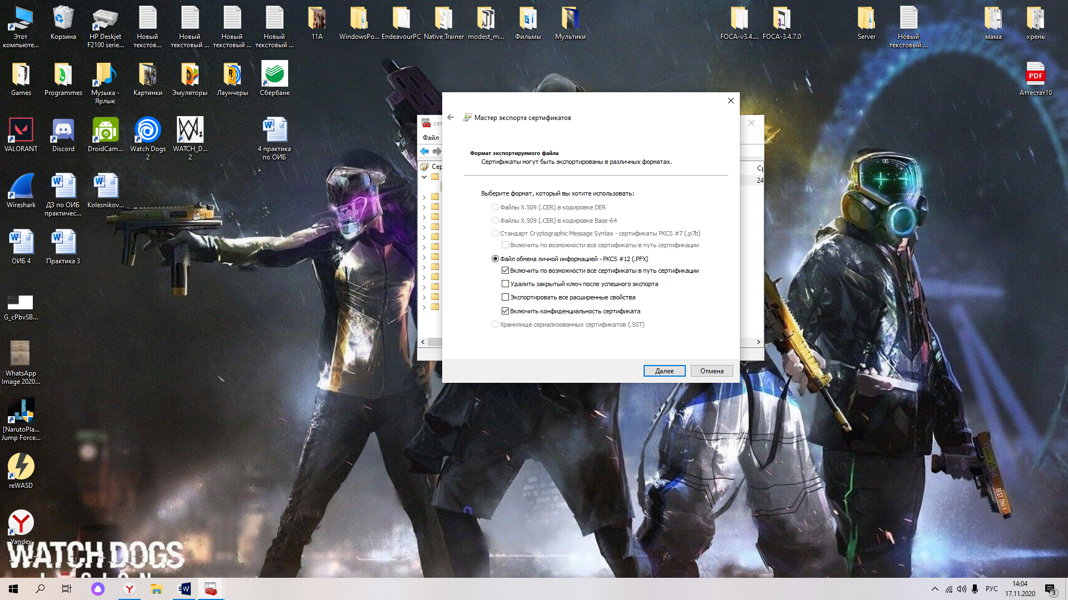

Вводим пароль

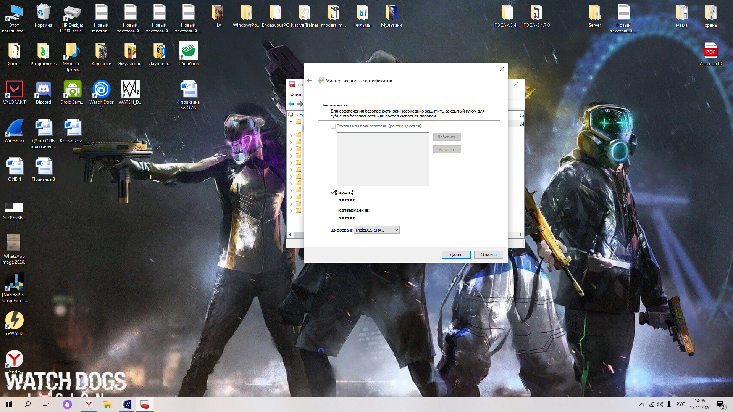

Выбираем имя файла и куда сохранить

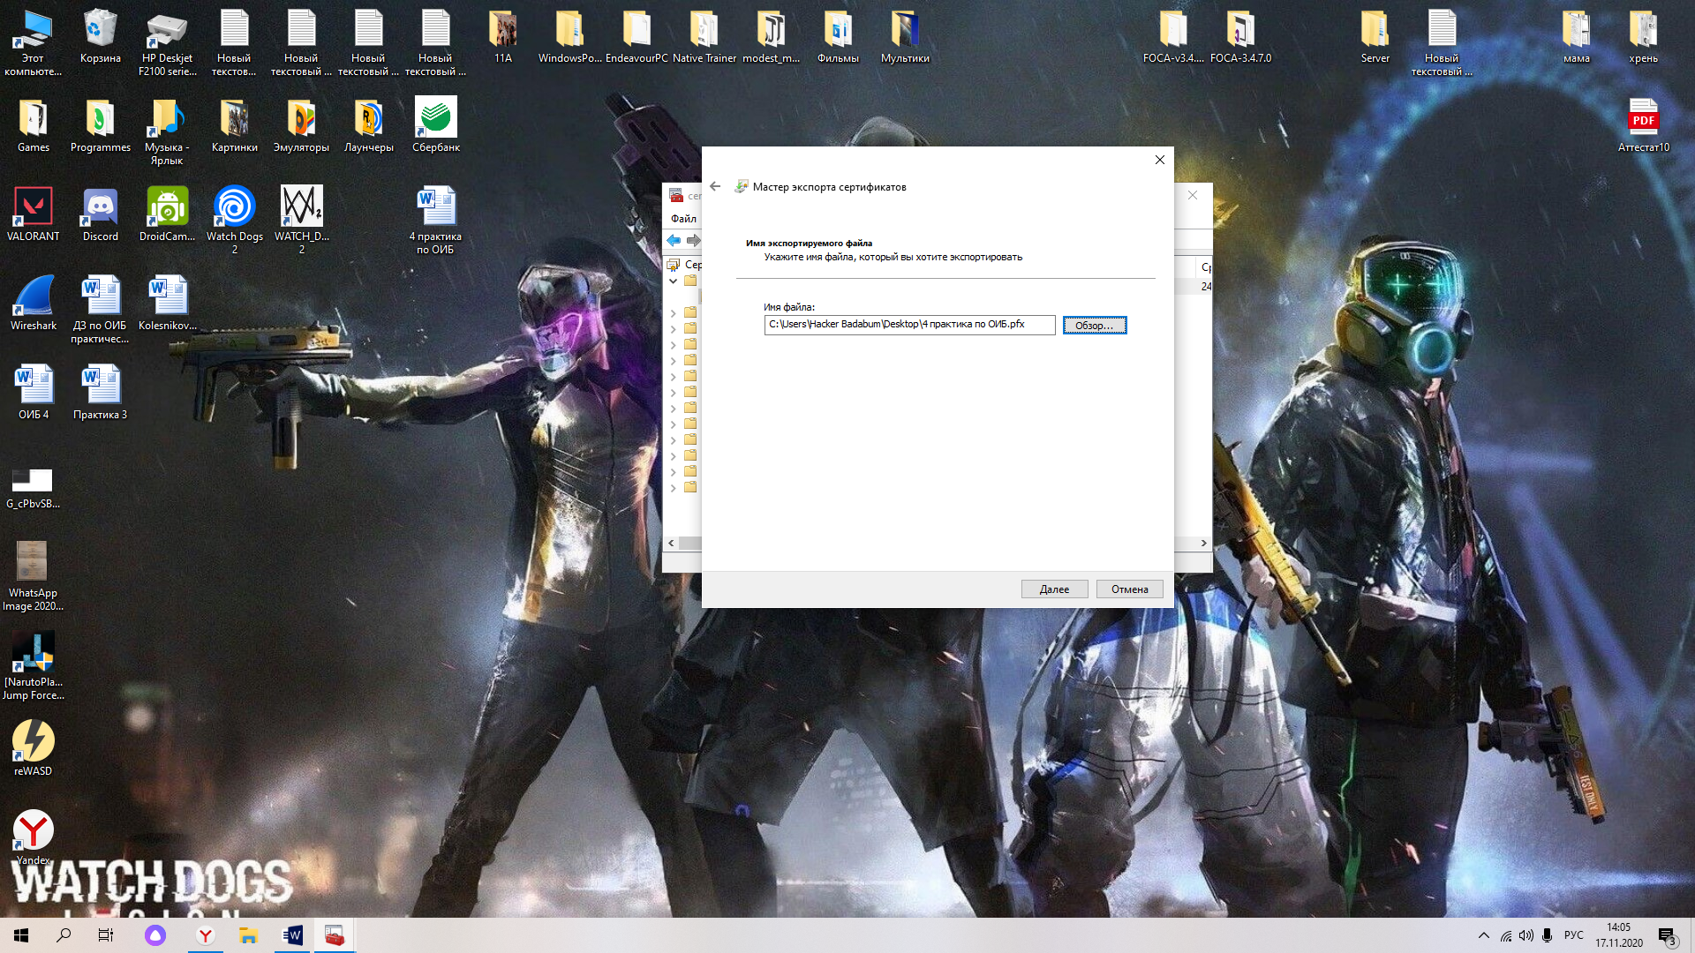

Далее, далее, далее, Ок и Готово

